Hankija: Elva Vallavalitsus
Lihthanke nimetus: Elva Vaikse järve ujumissilla rekonstrueerimine

Nõuded pakkujale:
Pakkuja peab olema eelnevalt (60 kuu jooksul) paigaldanud vähemalt 3 ujuvkaid maksumusega 15 000 EUR (pakkumisega koos esitada nimekiri koos töö sisu ning Tellija kontaktidega).

TEHNILINE KIRJELDUS

Iga viidet, mida hankija on teinud tehnilises kirjelduses (k.a lisades) kindlale ostuallikale, protsessile, kaubamärgile, patendile, tüübile, päritolule ja tootmisviisile, palume lugeda täiendatuks märkega «või sellega samaväärne».

Hankelepingu ese

Elva Vallavalitsus soovib rekonstrueerida Vaikse järve ääres oleva ujumissilla, mis sisaldab käigusilda, ujuvkaid, 2 redelit, varikatusega riietumisala koos pinkidega. Olemasolev ujumissild tuleb likvideerida ja asemele paigaldada uus. Objekt asub Elva kalmistu ja Tartumaa Tervisespordikeskuse vahetus lähedusel Elva metskond 87 kinnistul nr 69403:003:0087. Ujumissilla juurde viivad metsateed, mida on võimalik läbida ka kõrgema kliirensiga autoga.

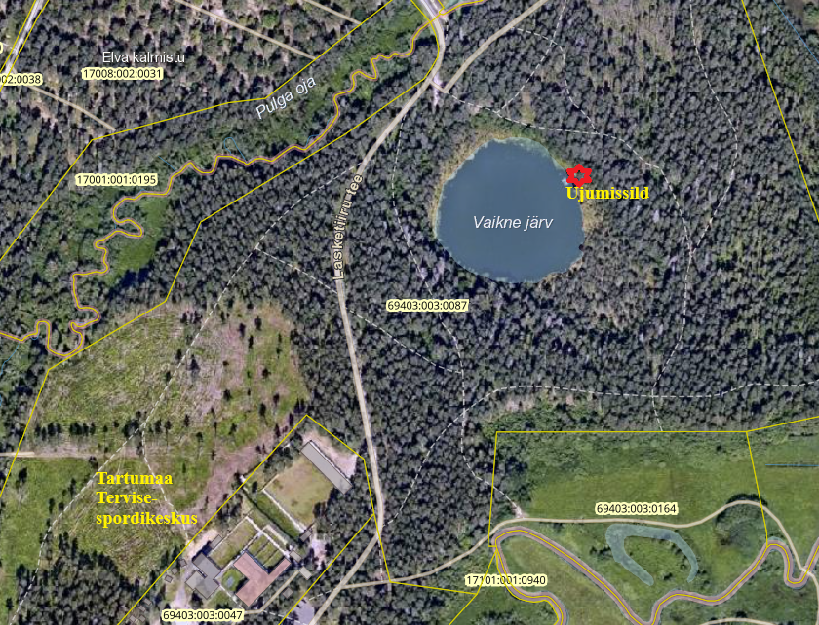

Töövõtu lühikirjeldus ja maht:

- Vana silla demontaaž ja utiliseerimine;
- Ujuvplatvorm 6x3 m (min 10tk 240-l EPS ujukit) Kzn metallist sillanurgad (iga nurk kinnitatud min 6 poldiga);
- Ankrupakett 8x25 kg – 4 kmpl. Ketid vajadusel tähistada, vältimaks vettehüppajate ketile sattumist;
- Silla 3 m külgedel käetoed nagu olemasoleval sillal (kasutada Kzn poste);
- Ujumisredel 5-7 astet ning välja tõstetav. Redeli astmelisus valida selliselt, et vette jäävate astmete arv oleks vähemalt 4tk. (Näidis: http://www.tormitehnika.ee/tooted/ujumisredelid);
- Käigusillast vasakule ja paremale kummalegi poole istepink 2,4 m. Paremale poole käigusillast rajada istepingi kohale sarnane varjualune nagu olemasoleval sillal. Lisaks tuleb paigaldada istepingi taha puit sõrestik (vahed 2-3 cm), et riided ei lendaks tuulega vette. Konksud min 5tk riiete riputamiseks. Katus PC löögikindel laineplaat või bituumensindel;
- Ujuvsillaga ühendatud käigusild 5 m, min laius 1,1 m (käetugi ühel pool Kzn metallpostil (2 ujukit)
- Vaheplatvorm 3x2 m EPS täitega ujukitel, küljele kinnitatud metallpostidel seljatoega pink 3m pikk (3 Kzn posti);
- Käigusild ujuv 18 m min laius 1,1 m. 8 ujukit. Moodulid ühendada omavahel liikuvuse tagamiseks hingedega (Kzn.);
- Kruvivaiadel 2m käigusild min 1,1 m lai. Kruvivaiade eeldatav pikkus 3m. Kruvivaiad min 150 mm labaga. Kruvivaiad siduda omavahel Kzn metalltaladega. Käigusild peab olema paigaldatutud metalltalade peale ning polditud käigusilla külge. 2m käigusilla ja 18m käigusilla vahele paigaldada hinged;
- Esitada Elva Vallavalitsusele ehitis ja kasutusteatise taotlus.

Materjalide tehniline kirjeldus:
Paadisilla ehitamiseks kasutatud materjalide kohta esitatakse vastavad sertifikaadid.

- Plastujukite materjal (PE).
- Kõikide plastujukite valmistamiseks kasutatav polüetüleen ja värvipigment peab olema kaitstud UV kiirte vastu. Polüetüleen peab olema külmumise ja löögikindel.
- Ujuvplatvorm 3x6 m all min 240 l ujukid.
- Ujukite vahtpolüstüreenmaterjal (EPS)
- Kõik ujukid täidetakse ujuvuse garanteerimiseks vahtpolüstüreenmaterjaliga. EPS-i kvaliteet ja tehnilised näitajad:
- Tihedus vastavalt EN 1602:1997- 19kg/m³.
- Veeimavus täielikul pikaajalisel sukeldamisel klass WL(T)3 ≥3%.

- Puitmaterjal.
Kasutatava puitmaterjali mõõdud, kvaliteediklass, tugevusklass, immutusklass on toodud järgnevas tabelis:

 | Standard | Kandekonstruktsioon | Laudis
Mõõt |  | 45× 145 mm | 28× 128 mm
Kvaliteedi klass | EPN 5 | AB | AB
Kvaliteedi klass | Scan. | SF | SF
Kvaliteedi klass | Roheline raamat | I-V | I-V
Tugevuse klass | EN 338 | C24 | C16
Tugevuse klass | Scan. | T18 | T18
Immutus vaakum-surve meetodil immutuskemikaaliga Tanalith E | EN 351 | HC4 | HC4
Kasutusklass | EN 335 | UC4 | UC4
- Kasutatava saematerjali niiskuse tase: ehituskuiv 18% ± 2%.
- Kasutatav saematerjal ümberringi siledaks hööveldatud.
- Laudis kahelt poolt rihveldatud sama profiiliga (lauad peavad olema kasutatavad mõlemat pidi). Laudade vahe max 5mm.
- Ujukid peavad olema kinnitatud prusside külge kruvidega alt poolt.

- Metallmaterjalid
Kõikide kasutatavate metallkonstruktsioonide ja metalltoodete pinnatöötlus kuumtsingitud vastavalt standardile ISO 1461. Korrosioonikaitse vastavalt ISO 14713 keskkonnatingimuste klassile C4.
- Kinnitusvahendid
- Kinnitusketid vastavalt standardile DIN 763- Kuumtsingitud pikalüliline kett. Kinnitusketi pikkuseks valida silla ankurdusel ≤ 3 kordne maksimaalne veesügavus. Kinnitusketi nimimõõt 10mm.
- Kinnitusseeklid kuumtsingitud. Kinnitusseekli nimimõõt valida aste suurem kinnitusketi nimimõõdust.
- Laudise montaaži puidukruvid pinnatöötluse korrosioonikaitse vastavalt keskkonnatingimuste klassile C4 roostevaba.
- Kõik kandekonstruktsiooni montaaži kinnituspoltide, kinnitusmutrite, seibide pinnatöötluse korrosioonikaitse vastavalt keskkonnatingimuste klassile C4.

- Sildade paigaldus ja kirjeldus
- Ujuvsillad ankurdatakse ja nende asend külgsuunas liikumise vältimiseks fikseeritakse järve põhja paigaldatavate betoonankrutega, mille küljest tulevad ujuvsilla alla kuumtsingitud kinnitusketid.
- Ujuvsilla kinnitusmehhanism peab võimaldama ujuvsilla veetaseme kõikumist (ca 10-15 cm) ja pikisuunas liikumist maatoe suhtes. Kinnituskettide enda raskus on leevendiks, mis võimaldab veetaseme muutuste korral ujuvsillal ankrute suhtes liikuda.
- Liigendite sõlmedena ja maatoe kruvivaiade sõlmedena kasutada masstootmises olevaid lahendusi.
- Ketid ning ankrud peavad jääma vahetult ujuvsilla kõrvale või selle alla, et ketid ja ankrud ei haaraks enda alla laia pinda ja ujuvsilla kõrval olev supluskoht oleks veealustest kinnituselementidest võimalikult vaba ning paadisilla ümbruses oleks ohutu ujuda.

- Betoonankurdus
Kasutatava betoonmaterjali mark, keskkonnaklass, külmatsüklid, töödeldavusklass on toodud järgnevas tabelis:
 | Standard |  |  | Betoonankur
Tugevusklass | EVS-EN 206-1:2007 |  |  | Ilmastikukindel betoon C25/30
Killustik |  |  |  | Paekivikild Ø16mm
Sünteetiline kiud |  |  |  | Ei
Keskkonnaklass | EVS-EN 206-1:2007 |  |  | XS3
Külmakindluse mark | SNiP |  |  | F100
Töödeldavusklass |  |  |  | S2
Armatuurvõrk | SFS 1257 |  |  | B 500 A | Ø5mm
Armatuurvõrk | DIN 488 |  |  | Bst 500 M | Ø5mm
 | GOST 5781-80 |  |  | A-III | Ø5mm

Pakkuja peab eelnevalt tutvuma objektiga ja arvestama kõik tööks vajaliku, et tagada soovitud tulemus. Tehnilises kirjelduses toodud tööde loetelud on hinnangulised ning ei pruugi sisaldada detailselt kõiki tulemuse saavutamiseks vajalikke töid, millega pakkuja peab arvestama. Kui tööde tegemiseks on vajalikud tehnilises kirjelduses mittetoodud materjalid või tööd, kuuluvad ka need tööde koosseisu.

Töövõtja peab arvestama, et objekt asub Elva maastikukaitsealal ning rekonstrueerimistöödega ei tohi kahjustada looduslikku keskkonda.
Elva maastikukaitseala moodustamine ja kaitse-eeskiri1

Ehitustööd tuleb organiseerida selliselt, et töö toimuks tööfrondi olemasolul pidevalt ja võimalikult minimaalse perioodi jooksul. Töövõtja peab leidma vajalikud ladustusplatsid ehituseks vajalike materjalide hoidmiseks, ning katma kõik sellega kaasnevad kulud. Töövõtja peab enne objektil töödega alustamist fikseerima objektile juurdepääsuteede ja ehitustranspordi liiklemise koridoride seisukorra, külgnevate alade heakorra Töövõtja ja vastutab ehitusplatsil väärtuste säilimise eest kuni objekti lõpliku üleandmiseni Tellijale. Sealhulgas vastutab Töövõtja:
- ehitusobjektil olemasolevate Hankija vara (va utiliseerimisele kuuluv vara) säilimise eest;
- töökaitse, ohutuse jms nõuete korraldamise ja täitmise eest ehitusobjektil;
- enda või alltöövõtjate süülise tegevusega (tegevusetusega) põhjustatud kahjude eest.

- Keskkonnakaitse meetmed

Ohtlike ehitusjäätmete tekkimist ei ole ette näha. Rekonstrueerimistööde käigus võimalike tekkivate ehitusjäätmete käitlemine on Töövõtja kohustus. Jäätmete käitlemisel tuleb lähtuda Elva valla jäätmehoolduseeskirjast. Pakkuja vastutab ujuvkaide transpordi ja paigaldamise ajal ohutu ja sujuva teostamise eest, sh korraldab töötsooni märgistamise, vajadusel piiramise ja objekti korrastamise.

- Tööde tähtajad
Objekti valmimise tähtaeg on hiljemalt 1. detsember 2026.

